**Handleiding Nedap ONS**

**Inhoudsopgave**

**1e gebruik van ONS medewerkersportaal 3**

**Wachtwoord wijzigen 4**

**Terug naar medewerkersportaal 4**

**ONS toegangscode op je telefoon 4**

**ONS medewerkersportaal 5**

**Roze balk bovenaan 5**

**Planning 5**

**Werkstaat 6**

**Invullen, corrigeren en ondertekenen 6**

**Regels toevoegen of verwijderen 7**

**Aanpassingen in de route voor het zorgteam 8**

**Ondertekenen voor dinsdags 12 uur 8**

**De telefoonapp 11**

**De telefoon koppelen aan je website account 12**

**Gebruik van de telefoonapp 13**

**Compensatie-uren/vakantie-uren op het medewerkersportaal 13**

**• 1e gebruik van ONS medewerkersportaal**

1. Open internet via Google Chrome, Internet Explorer, Safari of Mozilla Firefox.
2. Voer het internetadres in: [www.ctud.startmetons.nl](http://www.ctud.startmetons.nl)Je ziet het volgende scherm voor inloggen  
     
   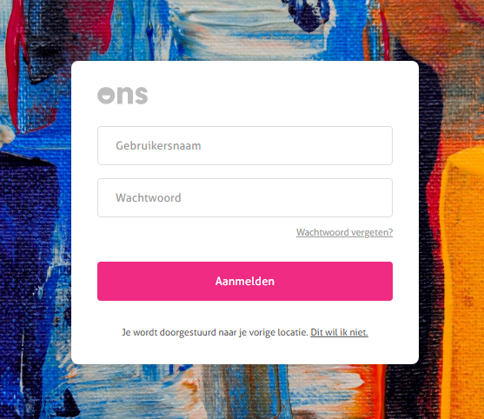
3. Voer je gebruikersnaam en wachtwoord in. Deze heb je gekregen van Monique of Karin. Voor iedereen geldt de volgende manier van inloggen de allereerste keer:  
   gebruikersnaam = voorletter.achternaam  
   wachtwoord = Welkom123
4. Klik op aanmelden.
5. Er wordt via sms een code naar je mobiele telefoon gestuurd met 6 tekens (cijfers en letters). Op je computerscherm komt een nieuw invulveld te staan waar je de code moet invoeren.
6. Je telefoon meldt dat er een bericht binnenkomt. Open het bericht op je telefoon en type de 6 tekens in het invulveld op de computer. Klik op valideer.
7. Nu wordt Ons medewerkersportaal geopend.

**• Wachtwoord wijzigen**

Het is mogelijk om het algemene wachtwoord te wijzigen naar een eigen gekozen wachtwoord.

1. Ga in de roze balk bovenaan naar je naam rechtsboven en klik erop. Er verschijnt een drop-down menu.
2. Klik op “mijn instellingen”. Er verschijnt een nieuw veld, waarin je het huidige wachtwoord in moet vullen en 2 x je nieuwe eigen gekozen wachtwoord. Niet vergeten ergens te noteren! Dit wordt voortaan je inlogwachtwoord.
3. Klik op opslaan. Je wachtwoord is veranderd.

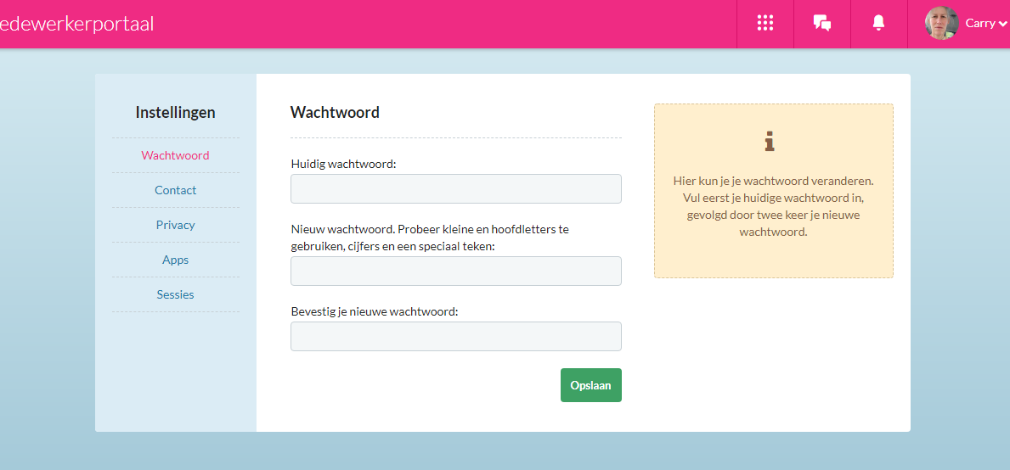

**• Terug naar het medewerkersportaal**

Klik linksboven in de roze balk op “medewerkersportaal”

**• ONS Toegangscode op je telefoon**

Voor het inloggen kun je voortaan ONS Toegangscode gebruiken via de telefoon. Dit is een app die je gratis kan downloaden op je telefoon.

Ga hiervoor naar Google Playstore, download de ONS toegangscode met het groene sleuteltje. Als je deze op je telefoon hebt staan, dan stuurt deze app een code met 6 cijfers die je kunt gebruiken als je een volgende keer op de website van [www.ctud.startmetons.nl](http://www.ctud.startmetons.nl) wil inloggen.

**• ONS medewerkersportaal**

Als je bent ingelogd op de computer/laptop op het medewerkerportaal kom je als eerste in het startscherm. Dat ziet er als volgt uit:

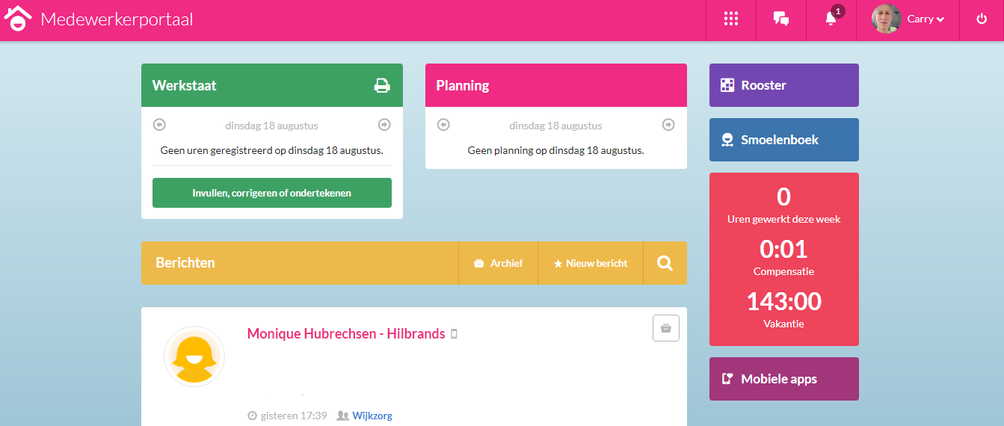

Op dit scherm zie je van alles. Ik begin bovenaan.

**• Roze balk bovenaan.**

1. Links bovenaan in het roze gedeelte zie je waar je zit nu: het medewerkersportaal.
2. In diezelfde balk naar rechts kom je de 9 puntjes tegen. Als je hierop klikt verschijnt er een menu.
3. Daarnaast de knop voor berichten, daarnaast notificaties, je profiel en uitloggen.

Onder de roze balk staan verschillende vensters. Die zijn belangrijk voor de planning en het wijzigen van uren. Hieronder de uitleg.

**• Planning (roze venster in het midden)**

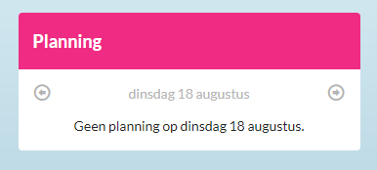

Hier zie je de planning van vandaag. Met de pijltjes kan je naar een andere dag gaan, om daar de planning van te zien.

**• Werkstaat (groen venster links)**

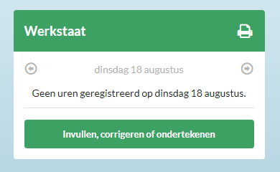

Hier komen je geregistreerde uren te staan als je planning voorbij is (dus na het einde van je laatste cliëntuur). Ook hier kan je met de pijltjes naar een andere dag gaan.

Als je op de groene balk “Invullen, corrigeren of ondertekenen” klikt, kom je in een nieuw venster waar je uren kunt wijzigen: corrigeren, verwijderen of toevoegen.

**• Invullen, corrigeren of ondertekenen**

Na het klikken op de groene balk kom je in onderstaand venster terecht.

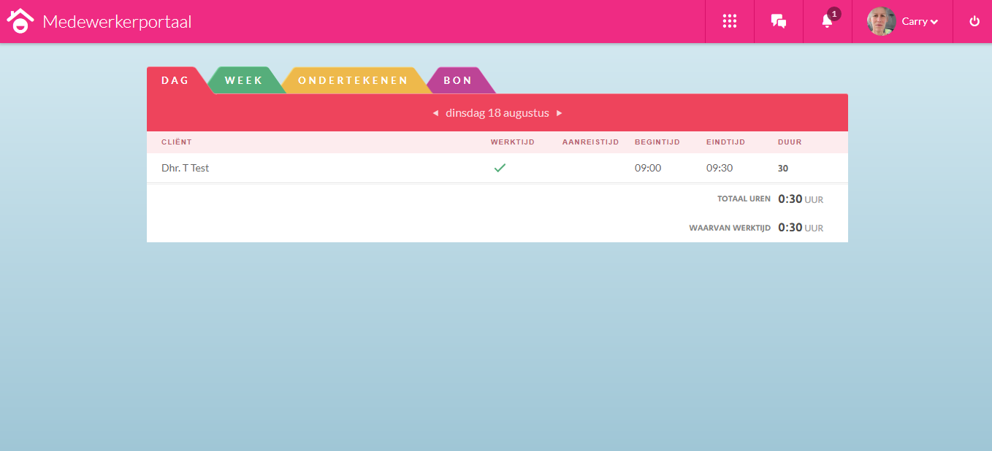

In dit venster kan je wijzigingen aanbrengen in je gemaakte uren. Je kunt hier de tijd wijzigen, cliënten toevoegen of cliënten verwijderen. Ook kan je hier indirecte tijd invullen (zoals bijvoorbeeld vanwege overleg), vakantie-uren of ziekte. Hierna stap voor stap uitgelegd.

**• Regels toevoegen of verwijderen.**

Als je met de muisaanwijzer naar de ingevulde regel gaat, verschijnen er 2 plusjes (+) en aan het einde van de regel een rood kruis. Zie afbeelding hieronder.

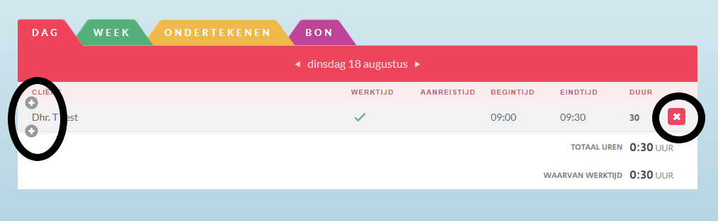

* Met het kruis verwijder je de regel.
* Met de plusjes kan je een regel toevoegen, vóór of na deze cliënt.   
  Als je drukt op het plusje onder de regel, komt het volgende scherm tevoorschijn:

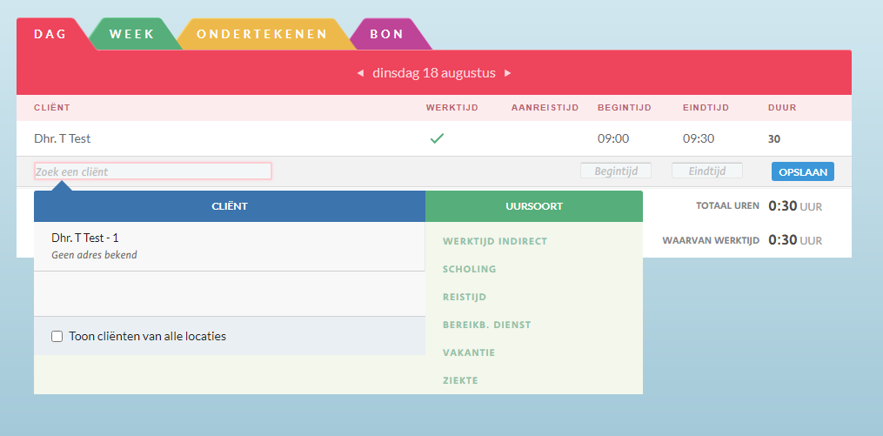

In het vak “zoek een cliënt” kan je de naam intypen van de cliënt die je wil toevoegen. Je kunt daarin kiezen uit een lijst met bekende cliënten (die verschijnt vanzelf) én het is belangrijk dat je dan de uursoort invult (HH voor huishoudelijke hulp). Staat de client er niet bij? Dan kan je via ‘toon cliënten van alle locaties’ de naam invullen. De volledige naam met adres wordt dan weergegeven. Het kan zijn dat er twee of meer namen verschijnen die op elkaar lijken. Selecteer dan de juiste.

In de vakken rechts kan je de begintijd en eindtijd invullen.   
Daarna op opslaan klikken (niet vergeten!). Nu is de regel toegevoegd.

**• Aanpassingen in de route**

Voor alle medewerkers geldt: aanpassingen in je geplande route zijn alleen nodig als de duur van de zorg erg afwijkt van de planning, cliënten toegevoegd of verwijderd zijn. Je hele planning een kwartier opschuiven heeft weinig meerwaarde, en is vooral veel onnodig werk.

Daarnaast is het in Nedap bewerkelijk om cliënten ergens midden in een route in te voegen, dus als het verder niet uitmaakt, kan je die achteraan je route zetten. Maakt voor de betaling van uren verder niet uit.

Een zorgtijd verlengen kan wel eenvoudig door de eindtijd aan te passen. Dan schuiven alle volgende cliënten vanzelf naar achteren. Een zorgtijd verkorten geeft echter een gat in je planning, de volgende cliënten schuiven niet mee naar voren. Dan moet je de hele planning gaan wijzigen.

**! Daarom ! :** Als de totale tijd van je werkelijk gereden route klopt met de planning en er zijn geen significante veranderingen in geweest, dan heeft het de voorkeur om je planning ongewijzigd te laten.

**• Ondertekenen vóór dinsdags 12 uur.**

Als de week voorbij is, kan je de gewerkte uren in het groene tabblad WEEK, in één overzicht zien. Klik op Week en je komt in het overzicht.

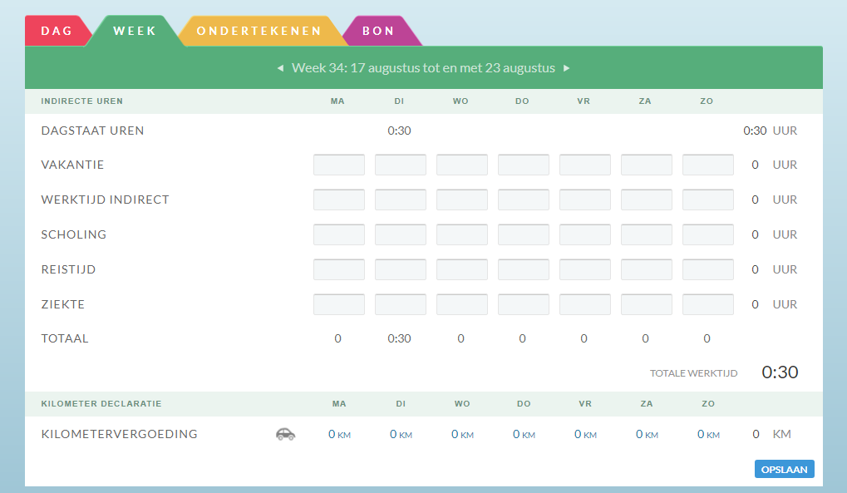

Hier kan je ook ziekte en vakantie-uren invullen als je wil. Het heeft de voorkeur om dit te doen in dit tabblad in WEEK, omdat je hier simpelweg het aantal uren kunt invullen (begin en eindtijd is niet nodig).  
  
Ook kan je hier met de pijltjes bovenaan naar een andere week gaan. Als je veranderingen aanbrengt in dit tabblad, vergeet dan niet op opslaan te klikken.

Ben je helemaal tevreden over je gewerkte uren, dan moet je nog ondertekenen. Vóór dinsdag 12 uur. Dit doe je in het gele tabblad ONDERTEKENEN. Klik daarop en je komt in het volgende venster terecht. Klik op BEVESTIG TOT EN MET WEEK .. (rechtsonder)

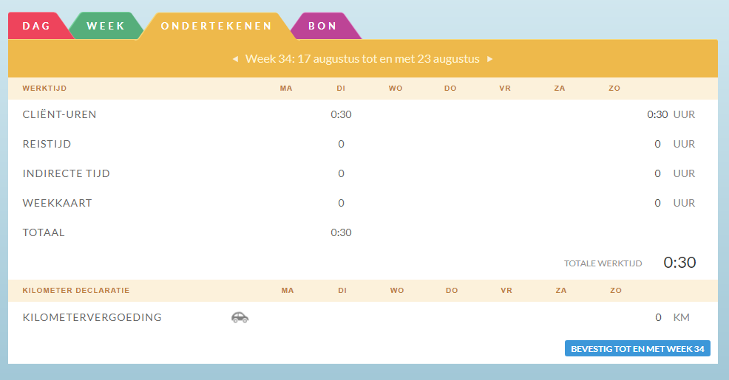

Je kunt deze bevestiging ook weer terugdraaien om eventueel nog wijzigingen aan te brengen. Vergeet niet daarna opnieuw te bevestigen.

Om te controleren of je echt hebt ondertekend kan je naar het paarse tabblad BON en dan zie je daar een stempel met OK.   
  
  
Nu heb je de uren gefiatteerd en worden ze vanzelf naar de administratie doorgestuurd. Let op: na dinsdag 12 uur wordt het doorgestuurd en kan je niks meer veranderen. Belangrijk is dus om ervoor te zorgen dat dit op tijd in orde is.

Als je nu terug naar het medewerkersportaal gaat, zie je hoe de uren van de werkstaat zijn overgenomen, en je ziet rechts in het rode vak ook dat je gewerkte uren van deze week staan ingevuld.

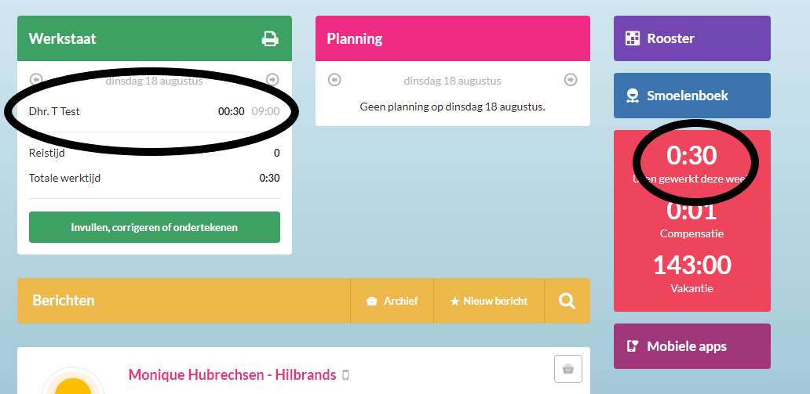

**• De telefoonapp**

Voor de telefoon is er de Nedap ONS telefoonapp, waarin je heel makkelijk de planning van vandaag kunt oproepen. Je kunt er geen wijzigingen aanbrengen in de weekstaat, dit moet je doen op de website. Maar wel de planning van enkele dagen achter elkaar inzien en eventueel berichten versturen.

Om de app te downloaden op je telefoon, ga naar Google Playstore en download Nedap ONS.  
  
Het heeft een icoontje zoals de afbeelding hiernaast.

Ga dan ook naar de website van [www.ctud.startmetons.nl](http://www.ctud.startmetons.nl) op je computer/laptop en log in zoals je gewend bent.

Op het medewerkersportaal zie je rechts in het paarse vak “Mobiele apps”. Zie afbeelding hieronder.

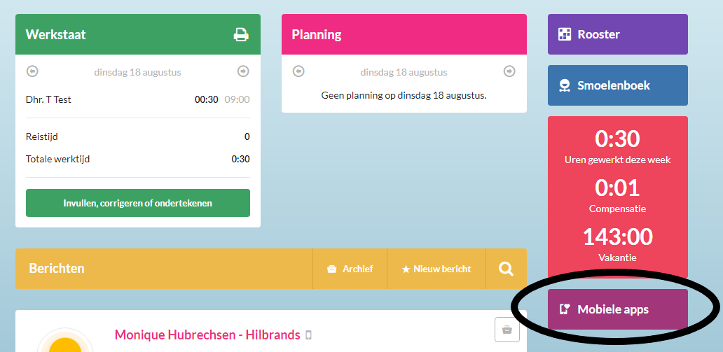

Klik op deze knop, je komt nu in een nieuw venster, waarin je een telefoon kunt koppelen.

**• Telefoon koppelen aan je website-account**

Na het klikken op de paarse knop verschijnt het volgende venster op het computerscherm/laptop.

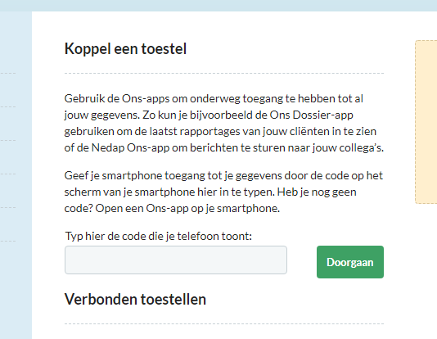

Nu moet je eerst de Nedap ONS app op je telefoon openen. Daar verschijnt een code met 6 tekens, cijfers en letters. Deze code typ je in, in het vak zoals je dat hierboven ziet. Daarna klik je op doorgaan.

Hierna vraagt de telefoonapp je om een eigen gekozen pincode in te typen, en deze nogmaals te herhalen. Dit is voortaan je pincode voor de telefoonapp (niet vergeten dus!).

Op het scherm verschijnt de opmerking dat je helemaal klaar bent. Nu zijn je telefoon en de website aan elkaar gekoppeld en kan je op de telefoon je dagelijkse planning zien.

**• Gebruik van de telefoonapp**

De telefoonapp is dus heel handig voor het zien van je dagplanning. Je kunt in de app slechts 4 dagen van de planning inzien: gisteren, vandaag, morgen en overmorgen. Op de website kan je met de pijltjes naar elke willekeurige dag gaan (zoals staat op pagina 5 van deze handleiding).  
Maar omdat je de app makkelijk op je telefoon kunt oproepen heb je die planning altijd bij de hand en hoef je niet steeds naar de website te gaan en inloggen met code enz..

Ook zie je in de app het adres en telefoonnummer van de cliënt vermeld. Klik daarvoor op de naam Handig dus als je die nodig hebt.

**• Compensatie-uren/vakantie-uren op het medewerkersportaal**

Op het dashbord van het medewerkersportaal zie je rechts in het rode vak onder je gewerkte uren van deze week ook het aantal compensatie-uren. Dit zijn plus of min uren op je contracturen.

Daaronder zie je de vakantie-uren zoals Nedap die berekend heeft. Dit is van toepassing als je een vast contract hebt en het is ook alleen maar een grove weergave, omdat Nedap alleen kan aftellen. Op je loonstrook zie je het daadwerkelijke precieze aantal vakantie-uren.

